**Автор:** Рахмонова Зоя Викторовна, воспитатель ГБОУ Лицей № 1793 «Жулебино»  
**Описание:** материал предназначен для старшего возраста, будет полезен воспитателям.  
**Цель:**  
развитие творческого воображения, формирование положительно-эмоционального отношения к красоте весенней природы.  
**Задачи:**  
- Закрепить знания детей о весне, её признаках, уметь понимать приметы весны; совершенствование грамматического строя и навыков связной речи.  
- Воспитывать эстетическое отношение к природе через изображение цветов.  
- Пробудить интерес к творчеству, умению выражать мысли, чувства в речи, в рисунке.  
- Формировать умение располагать предметы в пространстве на листе бумаги.  
- Продолжать учить детей передавать в рисунке радостное настроение, связанное с приходом весны, умение придумывать содержание своей работы.  
**Предварительная работа:**  
Прогулки, наблюдения за весенними изменениями, чтение художественной литературы, беседы, рассматривание иллюстраций с весенними пейзажами, разучивание подвижных игр.  
**Материалы:**  
Картины о весне и весенних цветах, картинки с изображением времен года, листы бумаги, простой карандаш, цветные карандаши.

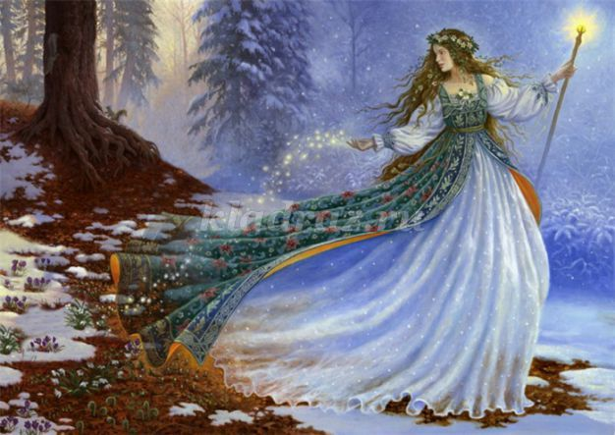

**Ход занятия**  
**Воспитатель:** Здравствуйте ребята. Скажите, мне пожалуйста, по дороге в детский сад, вы ничего необычного не заметили?  
**Ответы детей:** Снега на улице стало меньше, сосульки тают на крыше, появляются лужи, деревья просыпаются ото сна.  
**Воспитатель:** Молодцы. И правда столько всего произошло, а вы умнички все это заметили. Вы очень наблюдательные. Но отчего, все это происходит, кто может мне ответить?  
**Ответы детей:** Потому, что наступила весна.  
**Воспитатель:** Да, ребята к нам уже пришла весна. Весна — замечательное и прекрасное время года, когда природа просыпается и оживает после долгого сна. Недаром поэты называют весну «утром года». Послушайте, какие замечательные строки написаны о весне.   
Отшумели все метели,   
И морозы не трещат.   
С крыш закапали капели,   
И сосульки в ряд висят.   
Веселее и теплее   
Стали мартовские дни.   
В нашем садике в аллеях   
Уж проталины видны.   
Звонко тинькает синица   
Возле нашего окна…   
Скоро в дверь к нам постучится   
Настоящая весна! Алферов  
Правда, ребята замечательные стихи. Ой , а к нам и правда кто – то стучится, кто же это может быть? Давайте мы с вами посмотрим, кто же это?

**Ответы детей.**  
**Воспитатель:** И правда, это к нам в гости пришла весна, а точнее дочь весны, а зовут ее – Весняночка. Проходи , Весняночка, будешь нашей гостьей. Послушай , Веснянка сколько всего интересного о тебе знают наши детки. Ребята, а какие признаки весны, вы знаете?   
**Ответы детей:** Травка зеленеет, солнышко ярче светит, птицы прилетели из теплых стран.  
**Воспитатель:** Молодцы. Ребята, посмотрите, что это у меня в руках?  
**Ответы детей:** Солнышко.  
**Воспитатель:** Но мне кажется, нашему солнышку чего – то не хватает, посмотрите внимательно и скажите чего?  
**Ответы детей.**  
**Воспитатель:** Конечно, ребята ему не хватает лучиков. А как мы можем ему помочь?  
**Ответы детей.** Приделать лучики.  
**Воспитатель:** Да, так давайте приделаем нашему солнышку лучики. Подходите ко мне, и принимаемся за работу.

**Воспитатель:** Ну что ребята, как вы думаете, теперь наше солнышко довольное?  
**Ответы** детей. Да.  
**Воспитатель:** А как Вы это определили?  
**Ответы** детей: Потому, что наше солнышко улыбается, радуется.  
**Воспитатель:** Ребята, а какое солнышко весной бывает?  
**Ответы** детей: Яркое, лучистое, ласковое, теплое.  
**Воспитатель:** Молодцы. Ребята, весна наступила, солнышко пригрело и на полянках появляются первые весенние цветы. А кто мне может сказать, как они называются?  
**Ответы** детей: Подснежники.  
**Воспитатель:** А почему их так называют?  
**Ответы** детей: Потому, что они первыми появляются из под снега.  
**Воспитатель:** Ребята, а еще какие весенние цветы вы знаете? Вспомните, на 8 Марта, обычно дарим бабушкам?  
**Ответы** детей: Мать и мачеха, мимоза.  
**Воспитатель:** Умнички. Обратите внимание, пожалуйста на картинки. Составьте несколько предложений по ним.   
**Дети** составляют.

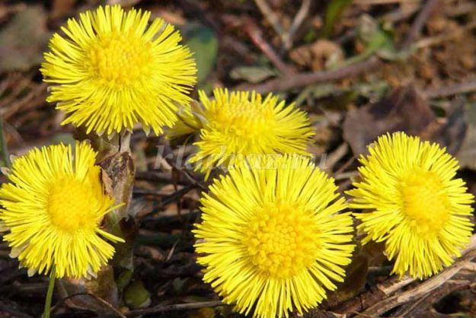

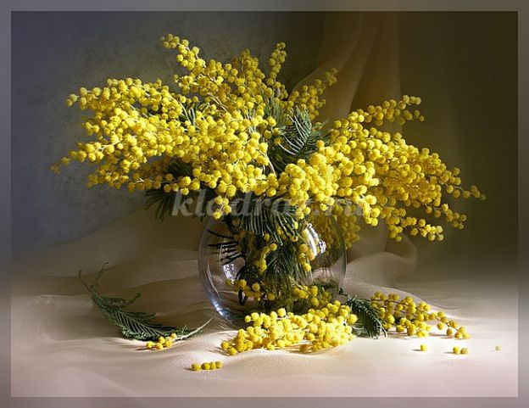

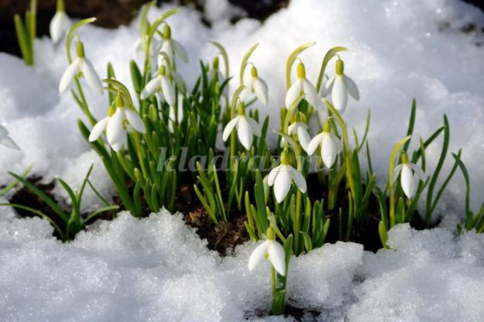

**Воспитатель:** Хорошо, давайте мы с вами тоже превратимся в подснежники и немного поиграем. Садимся на корточки.  
**Физминутка “Подснежники просыпаются”**  
Дети садятся на корточки и закрывают глаза.  
Вот подснежники проснулись,   
Улыбнулись, потянулись.   
Раз – росой они умылись.   
Два – изящно покружились.   
Три – нагнулись и присели.   
И на солнце поглядели. Встают и протирают глаза.  
Улыбаются и потягиваются.  
Умываются.  
Кружатся.  
Наклоняются и приседают.  
Поднимают голову вверх.  
**Воспитатель:** Молодцы! Вы были настоящими цветочками. Садитесь на свои места. Кто мне может назвать весенние месяцы?  
**Ответы** детей.  
**Воспитатель:** Молодцы, конечно – это март, апрель, май. А стихи вы знаете про эти месяцы?  
**Дети** читают стихи.  
**Миша**: В марте тает снег и лёд,  
Праздник мамы настаёт.  
Тают льдинки на стекле,  
День становится светлей.  
**Полина: Апрель**  
Апрель, апрель!  
На дворе звенит капель.  
По полям бегут ручьи,  
На дорогах лужи.  
Скоро выйдут муравьи  
После зимней стужи.  
Пробирается медведь  
Сквозь лесной валежник.  
Стали птицы песни петь,  
И расцвел подснежник.  
**Варвара:** Май раскрасил мир зеленым,  
Белым, розовым, веселым!  
Взять мелки, бежать во двор,  
И раскрасить там забор.  
Рисовать мелками счастье,  
И девчонкам крикнуть: «Здрасьте!»  
Рисовать, писать, играть!  
Май пришел — пора мечтать…  
**Воспитатель:** Очень хорошо, вы много знаете о весне, а теперь давайте, мы с вами еще раз вспомним, что же происходит весной, поиграем в игру : «Назови – ласково». Я буду называть слово, а вы продолжайте. Начинаем.  
**Игра: «Назови – ласково».**  
Солнце - солнышко;  
луч - лучик;  
весна - весняночка;  
ручей – ручеек;  
подснежник - подснежничек;  
мимоза – мимозочка;  
дерево - деревце;  
куст - кустик;  
лист - листик;  
мама - мамочка;  
дождь -дождичек;  
облако – облачко;  
цветы – цветочки;  
трава – травка.  
**Воспитатель:** Замечательно. Давайте, мы с вами поиграем в игру «Веснянка», вставайте в круг.  
**Подвижная игра «Веснянка».**  
Солнышко, солнышко — золотое донышко (дети идут по кругу, взявшись за руки).   
Гори, гори ясно, чтобы не погасло.  
Побежал в саду ручей, прилетели сто грачей. (бегут по кругу на носочках, имитируя руками взмахи, как крыльями).   
А сугробы тают, тают (приседают).   
А цветочки подрастают (поднимаются, руки вверх).

**Воспитатель:** Молодцы, а теперь мы с вами нарисуем весну и ее приметы, признаки. Возьмите каждый себе необходимые материалы, вспомните, все о чем, мы с вами говорили, придумайте картинку и приступайте к работе.

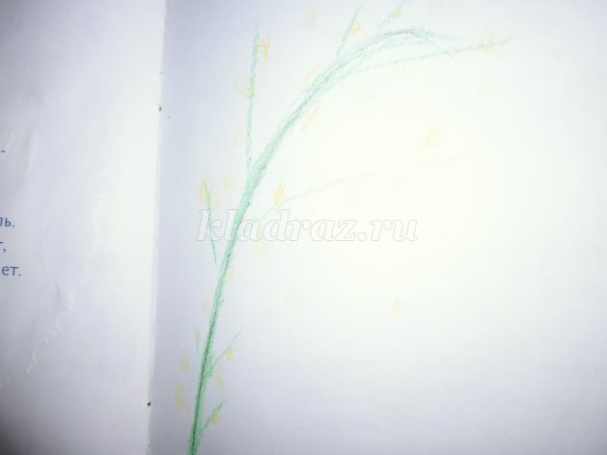

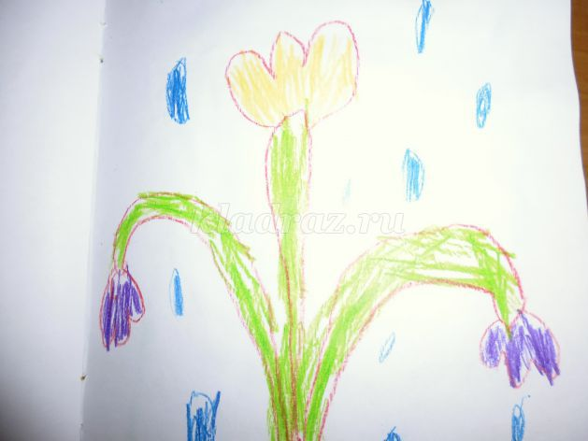

**Воспитатель:** Замечательные у вас получились рисунки, давайте соберем все рисунки вместе и сделаем книгу своими руками, а назовем мы ее «Весна идет – весне дорогу».

**Воспитатель:** Молодцы ребята, вы меня порадовали меня тем, что доброта вашей души, ваша любознательность чувствовалась на протяжении всего занятия . Ребята, а что вам больше всего понравилось?  
**Ответы** детей.  
**Воспитатель:** А я вам предлагаю , как только наступит осень, создать такую же книгу с осенью и т. д. , согласны? Ну чтож ребята, все вы умнички, теперь давайте мы уберем свои рабочие места, будем собираться на прогулку продолжать свои наблюдения.